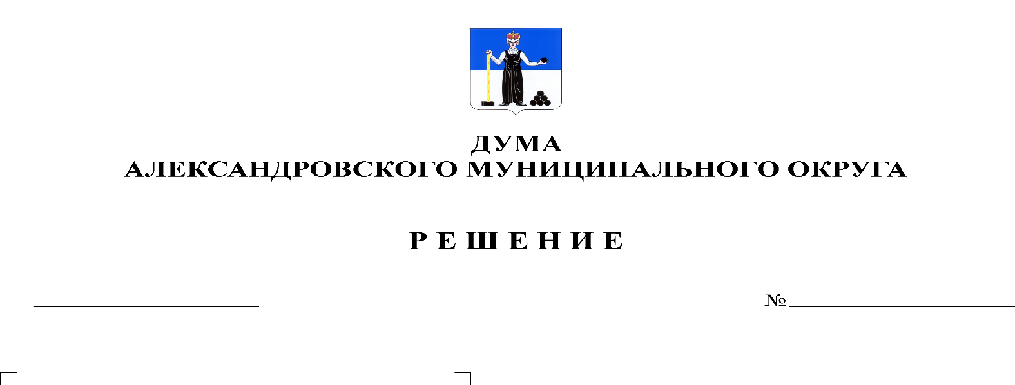
О внесении изменений и дополнений в решение Думы от 28.01.2021 № 145 «О бюджете Александровского муниципального округа на 2021 год и на плановый период 2022 и 2023 годов»
158
04.03.2021
В соответствии со статьей 153 Бюджетного кодекса Российской Федерации Дума Александровского муниципального округа
решает:
1. Внести в решение Думы Александровского муниципального округа от 28.01.2021 № 145 «О бюджете Александровского муниципального округа на 2021 год и на плановый период 2022 и 2023 годов» следующие изменения и дополнения:
1.1. Статью 1 изложить в следующей редакции:
«1. Утвердить основные характеристики бюджета округа на 2021 год:
1) прогнозируемый общий объем доходов бюджета округа в сумме 801 479,3 тыс. рублей;
2) общий объем расходов бюджета округа 818 956,5 тыс. рублей;
3) дефицит бюджета округа на 2021 год в сумме 17 477,2 тыс. рублей.
2. Утвердить основные характеристики бюджета округа на 2022 год и на 2023 год:
1) прогнозируемый общий объем доходов бюджета округа на 2022 год в сумме 949 687,9 тыс. рублей, на 2023 год в сумме 725 183,3 тыс. рублей;
2) общий объем расходов бюджета округа на 2022 год в сумме 951741,5 тыс. рублей, в том числе условно утвержденные расходы в сумме 8 900,0 тыс. рублей, и на 2023 год в сумме 722 463,1 тыс. рублей, в том числе условно утвержденные расходы в сумме 18 100,0 тыс. рублей;
3) дефицит бюджета округа на 2022 год в сумме 2 053,6 тыс. рублей, профицит бюджета округа на 2023 год в сумме 2 720,2 тыс. рублей.
1.2. Утвердить изменения в доходы бюджета по группам, подгруппам, статьям классификации доходов бюджетов на 2021 год согласно приложению 1 к настоящему решению, на 2022-2023 годы согласно приложению 2 к настоящему решению.
1.3. Утвердить изменения в распределение бюджетных ассигнований по целевым статьям (муниципальным программам и непрограммным направлениям деятельности), группам видов расходов классификации расходов бюджета на 2021 год согласно приложению 3 к настоящему решению, на 2022-2023 годы согласно приложению 4 к настоящему решению.
1.4. Утвердить изменения в ведомственную структуру расходов бюджета на 2021 год согласно приложению 5 к настоящему решению, на 2022-2023 годы согласно приложению 6 к настоящему решению.
1.5. В статье 9 цифры «633 927,9» заменить цифрами «637 420,8», цифры «684 246,6» заменить цифрами «783 474,8», цифры «655 115,3» заменить цифрами «558 452,6».
1.6. Приложение 9 «Межбюджетные трансферты, получаемые бюджетом Александровского муниципального округа из других бюджетов бюджетной системы Российской Федерации в 2021 году» изложить в редакции согласно приложению 7 к настоящему решению.
1.7. Приложение 10 «Межбюджетные трансферты, получаемые бюджетом Александровского муниципального округа из других бюджетов бюджетной системы Российской Федерации в 2022-2023 годах» изложить в редакции согласно приложению 8 к настоящему решению.
1.8. Приложение 14 «Источники финансирования дефицита бюджета на 2021 год» изложить в редакции согласно приложению 9 к настоящему решению.
1.9. Приложение 15 «Источники финансирования дефицита бюджета на 2022-2023 годы» изложить в редакции согласно приложению 10 к настоящему решению.
1.10. В статье 13 «79 978,5» заменить цифрами «80 491,3».
1.11. Приложение 16 «Распределение средств муниципального дорожного фонда Александровского муниципального округа на 2021 год» изложить в редакции согласно приложению 11 к настоящему решению.
2. Опубликовать настоящее решение в газете «Боевой путь» и разместить на сайте aleksraion.ru.
3. Настоящее решение вступает в силу со дня его официального опубликования.

Председатель Думы
Александровского муниципального округа Л.Н. Белецкая

Исполняющий полномочия
главы муниципального округа
– главы администрации Александровского
муниципального округа В.А. Белобаржевский

